Оренбургский областной институт повышения квалификации работников образования
Оренбургский государственный педагогический университет

Исследовательский проект

соискателя на высшую квалификационную категорию

Тема: «Особенности обучения гиперактивных дошкольников на занятиях по английскому языку»

Выполнила:
Сивокоз Елена Павловна
педагог дополнительного образования
МАУ ДОД «Центр внешкольной работы
«Подросток»

Научный руководитель:
Железнова Лариса Борисовна
методист кафедры педагогики и
психологии ИПК и ППРО ОГПУ

Оренбург - 2012
Оглавление

Введение…………………………………………………………............….3
Глава 1. Теоретические основы решения проблемы: «Особенности обучения гиперактивных дошкольников на занятиях по английскому языку»…………………………………………………………………………..….5
1.1. Психолого-педагогическое обоснование проблемы……………..….5
1.2. Детская гиперактивность её причины………………………………..8
Выводы по первой главе…………………………………………………10
Глава 2. Опыт организации учебного процесса по накоплению коммуникативных знаний, умений, навыков (ЗУН) у гиперактивных дошкольников на занятиях по английскому языку……………………….…12
2.1.Особенности методики обучения детей с (СДВГ) английскому
языку………………………………………………………………………12
2.2. Результат опытно-экспериментальной работы. Проведение тестирования……………………………………………………………………. 22
Заключение (Практические рекомендации)……………………………38
Приложение……………………………………………………….……..42

Введение

Обучение детей в детском саду иностранному языку позволяет заложить прочную базу для овладения основам иностранного языка. Оно сказывается благоприятно на речевом и общем развитии детей дошкольного возраста при условиях методически правильно организованного учебного процесса. В обучении иностранному языку огромную роль играет грамотное и разумное начало. Хорошее начало может быть залогом дальнейшего успеха, плохое - принести непоправимый вред. От искаженного произношения, неправильной, невнятной речи так же трудно избавиться в дальнейшем, как от любой вредной привычки.
Изучение иностранного языка в дошкольном возрасте помогает ребёнку научиться не бояться непонимания и разрешать ситуации непонимания, которые неизбежно возникают при общении с носителями языка.
Маленькие дети поначалу с большой радостью приходят на первые занятия иностранным языкам. Одним это просто любопытно, других на изучение иностранного языка нацеливают родители. Но вот проходит несколько занятий, и некоторые дети начинают терять интерес к изучению языка. Причин здесь достаточно много, и одна из них кроется в том, что только взрослый человек прекрасно понимает, как в современных условиях важно и необходимо знание иностранного языка. Для малыша это не мотивация, ему интересно знать только то, что он хочет знать. Здесь и возникает противоречие между желанием ребенка и необходимостью обогащения его мира новыми знаниями, умениями и новыми правилами поведения.
Как же сделать так, чтобы ребенок принял обучение и, чтобы его интерес к другому языку не падал, а становился более живым? Как помочь ребенку запомнить трудные слова? Как сделать процесс обучения проще и интересным? Предлагаем строить курс обучения под девизом: «Научим ребенка сначала говорить, а затем читать и писать ». Решить эти задачи можно, опираясь на особенности психофизиологического развития детей дошкольного возраста. В этом возрасте речь детей подчиняется закономерностям непосредственного, чувственного восприятия.
В настоящее время можно отметить устойчиво высокий интерес к раннему обучению иностранным языкам. Современные программы обучения дошкольников иностранному языку основной стратегической целью ставят
разностороннее развитие личности на основе личностно ориентированного
подхода. Самое важное в этом подходе - признание самобытности и уникальности каждого малыша, учет его индивидуальных психологических и физиологических особенностей. Однако на практике педагоги, обучающие иностранному языку, часто испытывают серьезные затруднения в работе с детьми, которые имеют какие-либо проблемы. Среди них одна из самых типичных – гиперактивность.
Таким образом, проблема практической реализации данных вопросов актуализировала тему исследования: «Особенности обучения гиперактивных детей дошкольного возраста на занятиях по английскому языку».
Цель данного исследования – развитие лингвистических способностей детей через создание развивающей образовательной среды средствами музыкальной, театрализованной деятельности, направленной на становление личности ребенка.
Объект исследования – процесс усвоения устной английской речи детей с синдромом дефицита внимания с гиперактивностью (СДВГ).
Предмет исследования – накопление коммуникативных знаний, умений, навыков (ЗУН) у гиперактивных детей.
Гипотеза исследования – накопление коммуникативных ЗУН у гиперактивных дошкольников будет успешным если:
- будет обеспечена комплексное сотрудничество всех педагогов (психолог, воспитатель, муз.руководитель, соц.педагог) и родителей;
- будет сформирован навык слушания английской речи.
Задачи исследования:
1. Изучить литературу по проблеме с целью научного обоснования понятийного аппарата исследования.
2. Экспериментально изучить практику решения коррекционно-педагогической проблемы: «Ребенок-непоседа на занятиях по английскому языку», выявить ее реальный уровень и состояние.
3. Обосновать и экспериментально проверить методические рекомендации по достижению результата в решении проблемы на основе своих достижений.
Методы исследования:
1. Теоретический анализ психолого-педагогической и философской литературы, методических исследований проблемы СДВГ детей на занятиях по английскому языку.
2. Апробация учебно-методических материалов по данной проблеме.
3. Анализ результатов опытно-экспериментальной деятельности.
База исследования:
Муниципальное бюджетное дошкольное образовательное учреждение «Детский сад комбинированного вида № 169» города Оренбурга.
Исследование проводилось в несколько этапов:
- На первом этапе исследования изучалась психолого-педагогаческая литература, определялась теоретическая база исследования.
- На втором этапе проводился констатирующий эксперимент с целью выявления особенностей обучения устной английской речи у гиперактивных детей.
- На третьем этапе проводился формирующий эксперимент с целью проверки эффективности накопления ЗУН, основывающийся на активном использовании в речи усвоенных лексических и грамматических единиц иностранного языка.
Глава 1. Теоретические основы решения проблемы: «Особенности обучения гиперактивных дошкольников на занятиях по английскому языку»

1.1. Психолого-педагогическое обоснование проблемы
Поиск проблем - дело непростое. Неслучайно о способности творчески одаренного человека видеть проблемы говорят как об особом даре: «Великая проблема подобна драгоценному камню: тысячи проходят мимо, пока, наконец, один не поднимет его» (Ф. Нищие).
Многие ученые считают: увидеть и сформулировать проблему важнее и труднее, чем ее решить. Некоторые наиболее радикально настроенные даже утверждают: после того как проблема сформулирована, творческая часть исследования завершена, ибо решение проблемы - техническая задача. Это, конечно, преувеличение, но доля истины в нем есть. Найти проблему часто труднее и поучительнее, чем решить ее.
«Учет возрастных особенностей – отправная точка для конструирования курса обучения». (Л.С.Выгодский)
Гуманизация общественной жизни - одна из глобальных проблем современности. Она требует от человечества пересмотра содержания наук, которые воспроизводят его духовный потенциал.
Гуманистическая тенденция формирования общества неразрывно связана с идеей «развивающейся личности в развивающемся мире». Решение данной проблемы напрямую зависит от уровня образования - важнейшего компонента человеческой культуры. Как отмечают специалисты, в современном мире важен перенос центра тяжести на индивидуальность человека, изучение его самодвижения, развитие его духовности и отношения к окружающему миру.
В ряде философских работ подчеркивается, что детство - сокровищница всякого развития, совершенствования и творчества, наиболее интенсивное креативное становление. Отношение к детям всегда было мерилом цивилизованности общества.
Гармоничное сочетание умственного и физического развития, нравственной чистоты и эстетического отношения к жизни и искусству - необходимые условия формирования целостной личности.
Дошкольный возраст характеризуется возникновением новой социальной ситуации развития ребенка. У детей появляется круг элементарных обязанностей: с одной стороны, под руководством взрослого, который создает условия и обучает, а с другой стороны под воздействием «детского общества». Происходит дальнейшее развитие личности ребенка, его самосознание.
Все психические процессы (внимание, память, мышление, воображение) достаточно развиты. Дети любознательны, при восприятии склонны обращать внимание на яркое, эмоционально окрашенное. Однако внимание их отличается неустойчивостью: они умеют сосредоточиться лишь на несколько минут.
Дети не воспринимают длительных (более 2-3 мин.) монологических объяснений учителя, поэтому любое объяснение строится в форме беседы. Дети очень импульсивны, им трудно сдерживаться, они эмоциональны, быстро утомляются. Важно следить за нарастанием их утомляемости и не принуждать к дальнейшему продолжению работы. При первых признаках спада работоспособности (обычно через 10 мин. от начала занятия) нужно провести игру, лучше под музыку. У детей преобладает непроизвольное запоминание, хорошо и быстро запоминают интересное и занимательное. Требования к поведению на занятиях должно иметь форму просьб и пожеланий. Нарушение должно вызывать не наказание, а сожаление, легкую обиду педагога, никакого раздражения со стороны не должно быть.
Развитие восприятия, мышления позволяют ребенку систематически наблюдать изучаемые предметы и явления. Основным видом мышления является наглядно-образное.
К концу дошкольного возраста формируются элементы логического мышления с опорой на понятия, что позволяет ребенку рассуждать и делать выводы.
Психическими новообразованиями этого возраста являются:
- постепенный переход от игровой к учебной деятельности;
- формируется готовность и желание учится;
- стремление к достижению результатов своей деятельности.
Определение содержания обучения иностранному языку невозможно без обращения к психологии - науке о закономерностях психического отражения действительности в сознании человека, исследующей душевные свойства, мыслительную деятельность и состояние индивида в зависимости от условий, в которых они проявляются. Психология занимается строением деятельности человека и ее формированием. Речь, в том числе и на иностранном языке, один из видов деятельности человека. В результате осуществления речевой деятельности формируется механизм речи, обеспечивающий восприятие при аудировании и чтении, и производство речевых высказываний (говорение, письмо). При обучении иностранному языку формируется деятельность учебная, в ходе которой ребенок усваивает язык, у него формируется механизм речи, и деятельности по общению, в ходе которой он использует язык. Как и всякая деятельность, речевая деятельность должна иметь свой предмет. Таким предметом является мысль (содержательный план высказывания).
Деятельность находит реализацию в конкретных действиях и операциях, которые обеспечивают работу соответствующих механизмов речи, ответственных за аудирование, говорение, чтение и письмо.
В качестве объекта обучения в деятельностном подходе и при коммуникативной ориентации выступает речевое действие. В психологии речевое действие определяется как процесс взаимодействия его компонентов, направленный на порождение высказываний в конкретной ситуации общения. Таким образом, диалоги, беседы, тексты, любые устные и письменные речевые произведения материализуются только в результате речевых действий. Их число невелико, особенно для начального этапа. Например, укажем некоторые:
- назвать предмет, обозначить его местонахождение, указать на соотношение между предметом, лицом;
- побуждать сообщника к действию;
Речевые действия, возможны в том случае, когда владение языковым и речевым материалом в каждой точке учебно-воспитательного процесса доведено до уровня навыков и умений. А.А. Леонтьев, речевыми навыками считает речевые операции, выполнение которых доведено до степени совершенства. Владение иностранным языком - это владение системой речевых действий. Для осуществления общения недостаточно сформированности речевых навыков, необходимы речевые умения. Умения предполагают творческую деятельность, она связанна с мышлением, воображением, эмоциями. С навыками связываем формирование произвольных, грамматических, лексических, графических, орфографических навыков техники чтения и письма. А с умениями - понимание речи на слух, говорение.
Психология позволяет определить содержание обучения иностранному языку в детском саду на начальной ступени - это формирование навыков и умений пользоваться языком в коммуникативных целях.
Специфика иностранного языка заключается в том, что:
- любой язык является средством общения;
- при обучении предмету не предполагается особое прибавление знаний об окружающей действительности, особенно на начальном этапе. Изучение иностранного языка дает возможность выражать мысли посредством нового языка;
- язык нуждается в том, чтобы его содержали в рабочем состоянии, т. е. обучение языку в системе, "не от случая к случаю".
Аудирование, говорение - это виды речевой деятельности, которые должны быть сформированы у детей. На начальном этапе должны быть заложены прочные основы речевой деятельности. Дети должны научится понимать звучащую речь педагога, активно участвовать в беседе на элементарном уровне.
В области говорения:
- осуществлять диалогическое общение на элементарном уровне, в пределах сфер тематики и ситуации общения, обозначенных программой;
- делать элементарные, связанные высказывания о себе и об окружающем мире, увиденном, услышанном, выражая при этом свое отношение к высказываниям.
В области аудирования:
- понимать просьбы и указания педагога, сверстников, связанные с учебными и игровыми ситуациями;
- полностью и точно понимать короткие сообщения, построенные на знакомом языковом материале.
Среди детей дошкольников наблюдаются весьма значительные индивидуальные различия в психологическом развитии (эмоциональная сфера, память, внимание, мышление). Одни дети ведут себя уверенно, другие испытывают затруднения в процессе общения даже на родном языке. Дети либо излишне импульсивны, нетерпеливы, либо наоборот, пассивны и робки. Импульсивных нужно постоянно занимать работой.
На практике педагоги, обучающие иностранному языку, сталкиваются с серьёзной проблемой – это гиперактивность детей.
Гиперактивность (синдром дефицита внимания с гиперактивностью - СДВГ) проявляется у детей следующим комплексом черт: расстройство внимания, двигательная расторможенность, импульсивность. Ребенку трудно сосредоточиться на одном предмете на более или менее длительное время. Он легко отвлекается на посторонние раздражители. При выполнении учебных заданий испытывает трудности, связанные с непониманием инструкции, с неумением планировать и организовывать деятельность. Ребенок часто не способен завершить выполнение поставленной задачи. На вопросы отвечает, не задумываясь, не дослушивая до конца. Много разговаривает сам, но не слушает речь, обращенную к нему. Двигательно расторможен: например, сидя на стуле, крутится, часто меняет позу, совершает бесцельные движения руками и ногами. Дети с СДВГ обычно социально активны. Но, вступая в общение, они часто оказываются неадекватными, не понимают ситуации, обижаются и злятся. Их общение со сверстниками затруднено из-за конфликтности и неуравновешенности. Нередко взрослые считают, что особенности поведения этих детей являются результатом дурного характера или невоспитанности. На самом деле, как правило, это специфическая особенность психики, обусловленная как физиологическими, так и психосоциальными факторами.
1.2. Детская гиперактивность её причины.
Известно: вчерашний выпускник детского сада может успешно адаптироваться в школе, успешно учиться, если имеет определенный уровень зрелости тех функций, которые специалисты называют школьно значимыми познавательными функциями. Именно они обеспечивают способность ребенка заниматься учебной деятельностью. Именно организация деятельности - один из главных показателей готовности к обучению. А если ребенок, воспринимая словесную инструкцию, тем не менее, допускает много ошибок? Или все время отвлекается и не доводит работу до конца? Проблема гиперактивных детей, проблема, связанная с так называемым синдромом дефицита внимания с гиперактивностью (СДВГ), в последнее время приобретает все большую актуальность. Статистические данные показывают: в США гиперактивных детей – 4-20%, в Великобритании – 1-3, в Италии – 3-10, в Китае – 1-13, в Австралии – 7-10, в России – 4-18%. Те же статистические данные свидетельствуют об устойчивой тенденции к увеличению количества детей с СДВГ.
Большинство исследователей отмечают три основных блока проявления СДВГ: гиперактивность, дефицит внимания и импульсивность (Ю.С. Шевченко, Н.Н. Заваденко). Гиперактивность проявляется избыточной двигательной активностью, беспокойством, суетливостью, многочисленными посторонними движениями, которых ребенок часто вовсе не замечает. Для детей, страдающих СДВГ, характерна чрезмерная болтливость, неспособность усидеть на месте, меньшая - по норме - продолжительность сна. В двигательной сфере обычно обнаруживаются нарушения координации, несформированность мелкой моторики (неумение завязывать шнурки, застегивать пуговицы, использовать ножницы и иголку; несформированность почерка). Современные исследования показали: двигательная активность детей с СДВГ по сравнению с другими выше (даже во сне). В чем может проявляться дефицит внимания? В трудностях его удержания, в снижении избирательности и в выраженной отвлекаемости с частыми переключениями с одного занятия на другое. Непоследовательность в поведении, забывчивость, неумение слушать и сосредоточиться, частая потеря личных вещей - вот как можно характеризовать таких детей. К тому же они старательно избегают заданий, требующих длительных умственных усилий. Что касается импульсивности: ребенок часто действует, не подумав, перебивает других, может без разрешения встать и выйти из группы. Кроме того, он не умеет регулировать свои действия и подчиняться правилам, не умеет ждать, часто повышает голос, эмоционально лабилен (часто меняется настроение).
Примечательно, что внешние проявления СДВГ с возрастом могут меняться. Если в раннем детстве отмечается незрелость двигательных и психических функций, то в подростковом возрасте проявляются нарушения адаптационных механизмов, а это может стать причиной правонарушений и преступлений. Известно: у гиперактивных детей рано развивается тяга к алкоголю и наркотическим веществам. Понятно, какую серьезную социальную проблему представляет данная патология. Да, к подростковому возрасту, повышенная двигательная активность в большинстве случаев исчезает, но импульсивность и дефицит внимания сохраняются. По результатам исследования Н.Н. Заваденко, поведенческие нарушения сохраняются почти у 70% подростков и 50% взрослых, имевших в детстве диагноз СДВГ.
Гиперактивность и дефицит внимания у детей способствуют возникновению трудностей в освоении чтения, письма, счета. В психическом развитии наблюдаются задержки на 1,5-1,7 года. К этой характеристике добавьте слабое развитие тонкой моторной координации; беспорядочные, неловкие движения; постоянную внешнюю «болтовню», указывающую на недостаток развития внутренней речи, которая должна контролировать социальное поведение; трудности планирования; слабую психоэмоциональную устойчивость при неудачах; низкую самооценку; упрямство, лживость, вспыльчивость, агрессивность. Из-за непонимания со стороны окружающих у детей формируется агрессивная модель защитного поведения, выгодная для них, а потому трудноисправляемая.
Характерная черта умственной деятельности гиперактивных детей - цикличность: продуктивно они могут работать 5-15 минут, затем 3-7 минут мозг отдыхает, накапливая энергию для следующего цикла. В этот момент ребенок отвлекается и не реагирует на воспитателя. Затем умственная деятельность восстанавливается. Гиперактивный ребенок имеет как бы мерцающее сознание, может «впадать» и «выпадать» из него, особенно при отсутствии двигательной стимуляции. При недостаточном развитии вестибулярного аппарата ему необходимо двигаться, крутиться и постоянно вертеть головой, чтобы оставаться «в сознании». Для того чтобы сохранить концентрацию внимания, он применяет адаптивную стратегию: активизирует центры равновесия при помощи двигательной активности.
Анализ возрастной динамики СДВГ показал два всплеска проявления активности. Первый отмечается в 5-7 лет и приходится на период подготовки к школе, второй – в возрасте 12-15 лет (период полового созревания). Причины возникновения СДВГ окончательно не выяснены, несмотря на значительное число исследований в данном направлении. На современном этапе доминируют три группы причин развития: повреждение центральной нервной системы во время беременности и родов; генетические факторы; негативное действие внутрисемейных отношений.
Дети с синдромом гиперактивности имеют достаточно высокие компенсаторные механизмы. Для их включения должны соблюдаться определенные условия: обеспечение эмоционально нейтрального воспитания без интеллектуальных перегрузок; соблюдение режима дня и достаточное время для сна; соответствующая медикаментозная поддержка; разработка индивидуальной помощи ребенку со стороны неврологов, психологов, воспитателей, родителей; своевременная и полноценная нейропсихологическая коррекция.

Выводы по первой главе
Анализ психолого-педагогической литературы позволил выявить различные подходы к определениям понятий, выбору путей, средств и практическим рекомендациям в решении проблемы: «Обучение устной английской речи гиперактивных (СДВГ) дошкольников на занятиях по английскому языку».
Таким образом, вся образовательно-воспитательная система нацелена на общее развитие ребенка, как в эстетическом плане, так и в духовном, нравственном и интеллектуальном.
Это достигается путем решения первоочередной задачи – создание языковой среды, введение ребенка в мир английского языка и культуры через действие, рисунок, музыкальное сопровождение с последующим переходом к речи, слову, структуре фразы. Именно решение этой задачи отражает способ формирования у ребенка языковой действительности. Важно, чтобы у детей (СДВГ) появилось положительное восприятие английского языка.
Основная роль в этом непростом процессе принадлежит педагогу. Нередки ситуации, когда непрофессионализм педагога приводит к формированию проблем в поведении ребенка.
От того, насколько он сумеет принять ребенка с (СДВГ), проявить терпение к его слабостям и недостаткам, сохранив, при этом разумный баланс между требовательностью и любовью зависит его психологическое благополучие. Поэтому особую актуальность во взаимодействии с дошкольниками (СДВГ) имеет такое качество взрослого как терпимость. В последние годы появилось много исследований, посвященных проблемам толерантности и терпимости. Под толерантностью мы понимаем такое свойство личности, в котором выражается отношение к миру в целом, в том числе к другим людям и к самому себе. Оно проявляется в ситуациях несовпадения взглядов, мнений, оценок, особенностей поведения и т.п. и заключается в понижении сензитивности к объекту взаимодействия за счет выдержки, самообладания, самоконтроля.
Толерантность является промежуточным этапом между терпимостью и нетерпимостью. Терпимость характеризует поведение, базирующееся на усвоении принципов ненасильственного взаимодействия.
В педагогическом процессе терпимое или нетерпимое отношение к ребенку (СДВГ) определяется тем, как педагог на занятиях по английскому языку разрешает противоречие между необходимостью предъявлять необходимые требования к ребенку и мерой реального воплощения этих требований ребенком.
В связи с этим мы сделали вывод, что проблему гиперактивности невозможно решить волевыми усилиями, авторитарными указаниями и убеждениями. Гиперактивный ребенок имеет нейрофизиологические проблемы, справиться с которыми он самостоятельно не может. Дисциплинарные меры воздействия на занятиях по английскому языку в виде постоянных замечаний, окриков, нотаций не приведут к улучшению поведения ребенка, а скорее ухудшит его.
Эффективные результаты коррекции достигаются при оптимальном сочетании педагогических, психологических и медикаментозных методов. Обучая, детей иностранному языку мы воспитываем в них любознательность, чувство собственного достоинства, развиваем творческие способности.
Итак, чтобы занятия стали продуктивными и дали результаты надо основательно подготовить почву.
Сегодня изучение иностранного языка становится все более необходимым. Ребенок слышит иностранную речь всюду: в средствах массовой информации, в кино, в путешествиях за границу, пользуясь компьютером. Родители и преподаватели заинтересованы в методиках раннего освоения иностранного языка. Обучение в игровой форме – через действие, рисунок, музыкальное сопровождение, пение – позволяет при изучении английского языка перейти к слову, к речи, к структуре фразы. Именно такая методика отражает способ естественного формирования у ребенка языковой действительности.
Глава 2. Опыт организации учебного процесса по накоплению коммуникативных знаний, умений, навыков (ЗУН) у гиперактивных дошкольников на занятиях по английскому языку.

2.1.Особенности методики обучения детей с (СДВГ) английскому языку.
…Игра – это огромное светлое пятно, через которое в духовный мир ребенка вливается живительный поток представлений и понятий об окружающем мире. Игра – это искра, зажигающая огонек пытливости и любознательности. (В.А. Сухомлинский)
В данном исследование хотим предложить комплекс приемов, которые достаточно эффективны при обучении английскому языку детей дошкольного возраста с (СДВГ). Данные приемы нацелены как на повышение уровня усвоения предмета, так и на личностное развитие и социальную адаптацию «проблемных» детей. Отличительная особенность приемов состоит в том, что при их использовании педагог в гиперактивности видит естественную основу для организации обучения английскому языку.
Гиперактивные дети всегда стремятся двигаться. Их стремление к движению следует использовать в обучающих и развивающих целях. При этом можно предложить разные формы работы, включающие упражнения: пальчиковые игры, имитационные движения, физкультминутки, подвижные игры.
Имитационные движения в обучении иностранному языку помогают задействовать воображение, мышление, эмоции, способствуют созданию образа слова и в результате его прочному запоминанию. Их используют для изображения животных или каких-либо действий людей в играх, в том числе в пальчиковых; ими сопровождают слушание и исполнение стихов и песенок, прежде всего коротких и простых потешек или рифмовок с имитационными движениями (мини-этюды), которые можно с успехом давать уже на первом занятии. Они быстро и точно запоминаются, и дети с удовольствием повторяют их в самостоятельной деятельности. Важнейшие характеристики таких мини-этюдов: выразительность, эмоциональность и ритмичность. Ритм увлекает, удерживает внимание, обеспечивает согласованность артикуляционных, дыхательных и общих движений; его "значение для «проблемных» детей трудно переоценить. Ритм также помогает снять мышечные зажимы, часто встречающиеся у детей с психологическими трудностями. Проводятся такие упражнения, как правило, фронтально. Дети стоят полукругом и повторяют текст и движения вслед за педагогом. Например, показывают, как заяц прыгает («Little hare, little hare, hop, hop, hop! Little hare, little hare, stop, stop, stop!». – «Маленький зайка, маленький зайка, прыг, прыг, прыг! Маленький зайка, маленький зайка, стоп, стоп, стоп!»); как свинка копает пятачком («Pig, pig, dig, dig!». – «Свинка, свинка, копай, копай!»); как пекут пирог («Make, make, make a cake!». – «Пеки, пеки, пеки пирог!»).
Традиционная английская детская игра – Путь в мир другой культуры.
Без игры жизнь ребенка невозможна. Так же без игры не представляются и занятия по иностранному языку в детском саду или начальной школе. Ведь, играя, дети учатся решать элементарные коммуникативные задачи и незаметно для себя овладевают новыми словами и грамматическими структурами.
Иностранный язык в детском саду - особый предмет. Как научить ребенка понимать, что иностранный язык - не только и не столько заучивание новых слов-обозначений уже знакомых предметов окружающего мира, сколько умение по-новому видеть эти предметы, выделять в них новые существенные признаки. Это касается, к примеру, таких слов, как «часы» - в английском языке часы имеют и лицо – the face of the clock, и ручки – the hands of the clock (в русском языке – циферблат и стрелки); как «пальцы» - в английском языке, как и в русском, все пальцы, прямо как люди, имеют имена. Такого рода знания – это не просто заучивание слов и выражений. Если все было бы так просто: выучил слова, выражения, фразы – и этого достаточно... Однако любой взрослый знает: изучать иностранный язык – это значит шаг за шагом открывать и узнавать мир другой культуры.
К сожалению, именно эта цель не ставится на занятиях по английскому языку. Порой мы становимся свидетелями того, как дети бездумно повторяют вслед за педагогом слова и выражения. По сути, обучение превращается в процесс заучивания слов и выражений. И, как итог, иностранный язык начинает существовать сам по себе, а культурное многообразие мира, которое отражается и выражается в языке, само по себе. Язык и культура совершенно разделяются. Понятно, к чему ведет такая практика: мир другой культуры, в котором живут, играют, поют дети, говорящие на другом языке, остается для ребенка чужим и закрытым, причем на долгое время. Язык перестает быть «чужим» для него только в том случае, когда каждое занятие погружает его в мир незнакомой культуры, когда он с помощью педагога учится понимать, что слова и выражения иностранного языка отражают другую социокультурную реальность. Только тогда мир другой, доселе «чужой» культуры начинает постепенно «оживать», становится своим; только тогда сформируется представление: язык тесно связан с культурой, историей страны.
Уже с первых дней обучения иностранному языку необходимо показать каждому ребенку важность и ценность другого, «чужого» «языка как сокровищницы знаний о других людях и их культуре» (А.А. Леонтьев).
В нашем контексте эта мысль будет означать: ребенка прежде всего должен заинтересовать мир детей страны изучаемого языка. Именно поэтому в центре внимания на занятиях иностранным языком должны быть факты и явления не взрослой, а детской культуры страны изучаемого языка или то, как детский мир представляют себе взрослые. В этой связи возникает вопрос: «Как проложить мостик над пропастью, разделяющей при традиционном обучении язык и культуру?». Ведь не секрет: именно в ткань занятия дошкольников наиболее трудно интегрировать социокультурные знания и умения. Мост, по которому проходит кратчайший путь постижения «чужого» языка, - игра. В игре «чужое» перестает быть «чужим» и становится «своим», мир перестает делиться на «своих» и «чужих» - он начинает делиться на водящих и играющих. Мы имеем в виду не любую игру, а детскую, традиционную. Ведь и американские, и английские, и австралийские дети играют в свои игры.
На занятиях, как правило, игры придумывает и организует для детей педагог. Играя самостоятельно, ребенок разыгрывает традиционные игры - те, которым научился от сверстников, от детей, более старших по возрасту, и – крайне редко – от взрослых. В ходе этих игр он постигает мир взрослых, учится общаться со сверстниками и выстраивать взаимоотношения с миром, приобретая тем самым свой первый социальный опыт. Фольклорные детские игры всегда были в центре внимания антропологов, этнографов, лингвистов. Однако сегодня они должны привлечь внимание и педагогов - тех, кто учит детей иностранным языкам.
Традиционные игры делают занятие содержательным, интересным, эмоционально значимым для ребенка. Но, самое главное, ребенок знакомится не только с новой игрой и правилами - он на собственном опыте познает мир детей другой страны. Как считают исследователи, на занятиях по иностранному языку педагог должен не столько сообщать детям о фактах и явлениях культуры, сколько организовывать «проживание» ими другого мира. Несомненная ценность традиционных игр, игровых правил и стихов (они во множестве случаев входят в правила) в том, что одни и те же слова или целые фразы в них повторяются. Прием «повторение» для ребенка всегда значим, поскольку дает ему возможность усвоить лексический и грамматический материал как бы, между прочим. Кроме того, незаметно формируются и коммуникативные умения: ребенок учится выбирать водящего, начинать и заканчивать игру, контролировать выбывающих участников. Как этого может добиться педагог? Посредством введения тех слов и словосочетаний, которые позволят детям полноценно и психологически комфортно участвовать в игре. Вначале взрослый постоянно использует ограниченный словарь, который, заметим, дети довольно быстро выучивают. Вот его примерный состав.
Who will be it? - Кто водит?
You are it - Ты водишь.
Throw the dice - Кидай фишку.
Your turn - Твоя очередь.
Miss a turn - Пропускаешь ход.
My turn - Моя очередь.
Whose turn? - Чья очередь?
Who is next? - Кто следующий?
Another turn -Другой ход.
Sit down - Садись.
Do as I do -Делай, как я.
You are the winner -Ты выиграл.
You are the first - Ты первый.
You start - Ты начинаешь.
Out - Выходи (из игры).
You are out - Выходи.
Out you go! - Ты выходишь (из игры).
Stand here/behind/Стой здесь/
this line - за линией.
Make a (big) circle. - Встаньте в (большой) круг.
Close your eyes - Закройте глаза.
Разумеется, на занятиях разыгрываются игры, доступные детям в психологическом, языковом и социокультурном планах. В первую очередь желательны те, с которыми они уже знакомы. На этот факт педагог обращает внимание: «Какую известную вам игру она напоминает?». Подчеркивает: «Дети, живущие в других странах, такие же, как и мы, и играют они в похожие игры». Самый беглый обзор показывает, что англоговорящие дети играют в пальчиковые игры {finger games), в считалки (counting rhymes), игры, сопровождаемые хлопками (clapping games); игры подвижные – со скакалкой (jump-roping), хороводы (ring games/rounds), догонялки (chasing games); игры с мячом (ball games).
«Таланты детей – на кончиках пальцев ». Рука развивает мозг.
Наибольший интерес для дошкольников представляют пальчиковые игры, в английской традиции - finger games, или tickle games (от слова tickle – щекотать). Они достаточно просты в языковом отношении; кроме того, в них часто присутствует элемент игры со словами. Да, некоторые слова, как, например, «rig - a jig - jig», непонятны и ничего не означают, но, тем не менее, привлекают игрока уже одним звучанием. Пальчиковые игры (finger games) развивают чувство ритма, характерное для английской речи, воображение, фантазию, наконец, интерес к изучению языка: учат вслушиваться в слово, «играть» с ним. Результат: ребенок учится любить слово и те возможности словотворчества и словесной игры, которые ему предоставляются.
Пальчиковые игры - это считалки («One potato, two potatoes...»), загадки, стихи-диалоги (Where is Thumbkin?). Одно из самых известных стихотворений - «This little piggy went to market». Из него ребенок узнает, что один поросенок (piggy) отправился на базар, другой остался дома: еще один съел кусочек говядины, другому же не досталось ничего. А вот самый маленький пальчик-поросенок горько плачет по дороге домой (wee-wee-wee). В русской традиции есть такие игры. И, если спросить детей, они, несомненно, назовут некоторые из них.
Английская игра Русская игра
This little piggy Сорока-воровка кашу
went to market. варила, деток кормила.
This little piggy Этому дала,
stayed home, И этому дала,
This little piggy А этому не дала:
had roast beef, ты дров не рубил,
This little piggy ты кашу не варил,
had none, Вот тебе! Вот тебе!
And this little Вот тебе!
piggy cried,
Wee, wee, wee
All the way home.
Прежде чем разыграть на занятии пальчиковые игры, педагог рассказывает историю пальчиков, у каждого из которых, как оказывается, есть имя; обращает внимание: в эти игры играют дети в тех странах, где говорят по-английски - в Англии, Америке, Канаде, Австралии. (Если занятие проводится в группе первого года обучения, рассказ ведется по-русски; в группе второго года обучения –
по-английски; в необходимых случаях отдельные слова и фразы переводятся.)
Рассказ воспитателя. Посмотрите внимательно на свои пальчики. Представьте, что каждый пальчик - это человечек, который может смеяться, плакать, играть, танцевать, у каждого из них есть имя. Английские и американские дети называют их Thumbkin. Вот большой палец. Его называют Tommy Thumbs. (Показ; дети повторяют движение). Указательный палец называют Pointer - это от английского слова POINT (указывать). Познакомьтесь со средним пальцем – Middleman. Middle по-английски – середина, а вот слово Man означает «человек». Следующий человечек-палец – Ringman. Это пальчик, на котором мама и папа носят кольцо. Ring по-английски – «кольцо». Самый маленький пальчик – Wee Man, Wee – это маленький.
А теперь внимательно посмотрите на свои ладошки и найдите пальчики, с которыми только что познакомились. (Педагог называет пальцы по-английски и показывает, дети повторяют движения. Просит вспомнить названия пальцев по-русски, обращает внимание: в названиях есть много общего, однако имеются и различия.) Наши пальчики - наши помощники. Они помогут нам научиться играть в забавные игры – Finger-Games, т.е. игры с пальчиками. В такие игры дети играют в тех странах, где говорят на английском языке. А вы знаете, в каких странах люди говорят на английском языке? (Если дети затрудняются, педагог помогает им.)
Очень важно добиться, чтобы дети на слух легко узнавали пальчики, не путали их, а умели показывать те, которые называет педагог. Как закрепить эти знания? Педагог сначала называет пальцы по порядку, дети показывают; не ждет того, что они сразу запомнят все. Поэтому сосредоточивается на тренировке двух-трех названий (пока дети не усвоят), затем переходит к остальным. Только после того, как усвоены «имена» всех пальчиков, можно называть их вразбивку. Опыт работы показывает: дошкольники испытывают трудности как при усвоении сразу всех слов-обозначений, так и некоторых. Вот почему на первом этапе педагог ограничивается только одним словом-названием, исключая другие; выбирает то, которое ему больше нравится, и в дальнейшем придерживается только этого обозначения (например, мизинец часто называют baby); смело заменяет трудное название на легкое – Thumbkin на Tommy Thumbs; обращает внимание на звуки в словах Ringman, Middleman, Pointer (выделены полужирным шрифтом).
Для наглядности приведем пример работы с некоторыми стихотворениями-играми для среднего и старшего дошкольного возраста.
Thumbkin, Pointer
Thumbkin, Pointer, Middleman, Big,
Silly Man, Wee Man.
Rig-a-jig-jig.
Традиционная групповая пальчиковая игра, смысл которой - показать по очереди пальчики и при этом назвать их по-английски.
Раскрыв ладонь, дети одновременно двигают всеми пальчиками –
rig-a-jig-jig – в направлении партнера. Главное – «испугать» его, «запятнать» широко расставленными пальцами.
Методические рекомендации. На занятиях в ходе игры дети овладевают названиями пальцев, принятыми в английском языке, учатся произносить английские звуки. Сначала (при условии, что дети уже слышали рассказ про пальчики и освоили их обозначения) педагог знакомит с .правилом игры: называет и показывает соответствующий палец, дети повторяют его движения, называют пальцы. Затем, чтобы проверить, как усвоен материал, называет слова вразнобой.
Peter Pointer
Peter Pointer up (поднимите указательный палец),
Peter Pointer down (опустите),
Finger family up (поднимите ладонь),
Finger family down (опустите).
Методические рекомендации. Игра разыгрывается в первый год обучения для развития умений в аудировании. Перед началом игры педагог повторяет с детьми английские названия всех пальцев, затем называет по-английски указательный пальчик и просит показать. В ходе игры по очереди использует все пальцы, называя их вразнобой (тем самым развивает внимание).
Третья игра: на развитие умения в аудировании.
Tommy Thumbs up – поднимите оба больших пальца.
Tommy Thumbs down – опустите.
Tommy Thumbs dancing – подвигайте широко растопыренными пальчиками.
All around the town – поднимите «танцующие» пальчики вверх.
Dance them on your shoulders – пальчики «танцуют» на плечах.
Dance them on your head – пальчики «танцуют» на голове.
Dance them on your knees – пальчики «танцуют» на коленях.
Tuck them into bed – сложите руки, спрятав их за пазуху.
Методические рекомендации. Цель занятия будет достигнута в том случае, если дети узнают на слух и понимают слова shoulders, head, knees, dance. Слова up, down не переводятся, а показываются жестами.
При первом чтении стихотворения, по прослушивании, педагог спрашивает: «Что делают пальчики?» (Предполагаемый ответ: «Танцуют на плечах, голове, коленях».)
Стихи произносятся в определенном ритме: после каждой строчки – пауза, чтобы дети успевали выполнить движение. Игра проводится аналогично при использовании названий других пальчиков.
Как известно, пальчиковые упражнения, активизируя речевые центры мозга, оказывают большое влияние на развитие речи и мышления. Их можно проводить в начале занятия или после активных и эмоциональных форм работы, чтобы помочь сконцентрироваться. Детям лучше сидеть за столами. Если они сидят на стульях или на ковре, важно, чтобы они хорошо видели руки педагога и чтобы им самим было удобно действовать. Сначала педагог поясняет, что с помощью рук он может многое показать, и предлагает детям повторять за ним. В дальнейшем они уже без всяких дополнительных пояснений включаются в игру. С помощью пальцев и кистей рук можно изображать домик, животных, фрукты и многое другое. Например, пальцы изображают некоторые основные движения: «My fingers run, my fingers hop, my fingers fly, my fingers stop, etc.» («Мои пальцы бегают, мои пальцы прыгают, мои пальцы летают, мои пальцы останавливаются и тд.»). Большой и указательный пальцы соединяются вместе и стучат по столу, остальные выпрямлены (это «гребешок»): «Knock, knock, knock. What is it? – A cock!» («Тук-тук-тук. Что это? – Петушок!»). Пальцы сначала одной, а затем обеих рук изображают ворон, открывающих клювы: «One crow, two crows. Pick up your nose!» («Одна ворона, две вороны. Схватят тебя за нос!»).
Нет таких педагогических методов, которые заставили бы детей беспрекословно соблюдать и выполнять правило игры.
Игра – путь к познанию предметного мира.
Из подвижных игр с правилами для чрезмерно активных детей наиболее полезны игры с ограничивающими моментами и развивающие сотрудничество детей группы. В качестве примера приведем подвижную игру «The North Wind and the South Wind» («Северный ветер и Южный ветер»). Перед ее началом с помощью считалки выбирают двух водящих – North Wind и South Wind (Северный ветер и Южный ветер). Затем педагог выразительно читает отрывок из английской народной песенки, где говорится о Северном ветре, который принесет снег, и о детях, которые будут бегать, прыгать и скакать, чтобы согреться:
The north wind doth blow,
And we shall have snow,
And what will the children do then,
Poor things?
When lessons ate done,
They'll jump, skip and run,
And that's how they'll keep
Themselves warm,
Poor things.
Педагог командует: «Jump, skip and run!» («Прыгайте, скачите и бегайте!»). Дети разбегаются по площадке, а Северный ветер старается их догнать и «запятнать»; при этом он произносит: «I freeze you all. Don't move at all!» («Я заморожу вас всех. Не двигайтесь совсем!»). Тот, кого Северный ветер «запятнал», должен остановиться и не двигаться. В это время ребенок, изображающий Южный ветер, может «размораживать» своих товарищей, дотрагиваясь до них со словами: «One, two, three. You are free!» («Раз, два, три. Ты свободен!»).
Как уже было сказано, гиперактивным детям трудно сосредоточиться, быстро настроиться на предлагаемое упражнение, они часто отвлекаются. Им легче организовать свою работу и привыкнуть к установленному порядку, если структура занятия включает устойчивые, традиционные части и элементы. Многие педагоги используют этот прием, устанавливая определенный ритуал приветствия и прощания с проговариванием специальных рифмовок (таких, как хорошо известные «Good morning, good morning, good morning to you. Good morning, dear children, I'm glad to see you» и «Goodbye, goodbye, goodbye, my doll. Goodbye, goodbye, you all»). Можно также внести элементы традиции в работу с учебником, с заданиями и т.д. Например, в начале работы с учебником всем детям предлагают по очереди постучать по его обложке и сказать: «Тук-тук-тук. Open the book!» («Открой книгу!»). А перед выполнением графических заданий напоминаем, как правильно держать ручку или карандаш с помощью большого, указательного и среднего пальцев, которые складываем вместе, «как клюв у курочки»; при этом дети произносят: «Hen, hen, take a pen!» («Курочка, курочка, возьми ручку!»).
Чтобы привлечь внимание детей, хорошо использовать специальный условный сигнал. Например, позвонить в маленький колокольчик: «Ring, the bell!» («Звени, колокольчик!»). Или произнести небольшую считалку: «One, two, three. Look at me, listen to me! One, two, three» («Раз, два, три. Посмотри на меня, послушай меня! Раз, два, три»), сопровождаемую хлопками в ладоши и имитационными движениями. При обращении непосредственно к гиперактивному ребенку важно использовать зрительный контакт с ним «глаза в глаза».
Необходимо учитывать, что любому, а тем более гиперактивному ребенку недостаточно только смотреть, размышлять и говорить. Ему необходимо взять предмет в руки, повертеть, ощупать его, что-нибудь построить и т.д. Ребенок стремится к практическому действию, и надо давать ему эту возможность. Игрушки, карточки с картинками и другой раздаточный материал позволяют дольше удерживать внимание таких детей и сдерживать их чрезмерную активность. Кроме того, работа с разными предметами и разным материалом помогает развивать мелкую моторику и дает дополнительные сенсорные стимулы. Естественно, давать необходимый материал надо непосредственно перед его использованием, а не раскладывать на столы все сразу заранее. Особенно сложно гиперактивному ребенку ждать своей очереди, чтобы что-нибудь сказать, сделать, получить и т.д. В этом случае что-то, что можно держать в руках, также помогает ему сдержать свои импульсы и оставаться включенным в общую работу.
К примеру, для отработки лексики по теме «Рассказ о себе» используем игру «Net» («Паутина»): дети передают друг другу клубок пряжи, разматывая нить, и по очереди говорят что-то о себе. Такая игра не только помогает детям сохранить внимание в то время, когда говорят другие, но и почувствовать собственную значимость и единение с другими членами группы. Набор подходящих конструкций довольно широк: My name is... I am 5, I am from Russia (Moscow), I like apples (...), I like to run (...), I run (...) well, I've got a sister (...) и др. Аналогичным образом можно передавать друг другу какой-то предмет: мяч, красивый камешек (moon stone – лунный камень), небольшую палочку (magic stick – волшебную палочку) и т.д. Это легче: игра с клубком не всегда хорошо идет у детей с плохой моторикой, но в этом случае те, кто уже отдал предмет, не всегда готовы внимательно слушать других.
У гиперактивных детей часто неплохо развита память, они хорошо и быстро запоминают новые слова, но запоминание носит скорее механический характер. Ребенок не может самостоятельно использовать лексику вне отработанной учебной ситуации. Это объясняется трудностями концентрации внимания на целостном понятии, неумением выделять основные и второстепенные признаки. Поэтому очень важно подвести ребенка к ассоциативному запоминанию лексики, дать почувствовать взаимосвязь слов. Для этого на основе каждого слова нужно создавать целостный образ с использованием зрительных, слуховых, мышечных, тактильных и даже обонятельных и вкусовых ощущений. Вводя и закрепляя лексику, полезно предлагать детям немногими словами описать основные характеристики объекта. Так, вводя слово a hare (заяц), покажите мягкую пушистую игрушку – зайчика, предложите погладить его и ласково произнести: «A hare, a hare», обращая внимание детей на «воздушное» звучание слова. При знакомстве со словом a cock (петух) можно дать детям подержать пластмассовую или деревянную фигурку петуха, «поклевать зернышки» со стола и с ладони, отрывисто произнося «A cock» или «Cock, cock, петушок».
Эффективным инструментом коррекции многих трудностей обучения и поведения являются графические задания, в которых предлагается что-то раскрасить, соединить линиями, обвести и т.д. На занятиях по иностранному языку такие задания направлены как на закрепление языковых умений, так и на развитие внимания, мышления, памяти, мелкой моторики. Перед началом работы непоседливому ребенку можно поручить раздать карандаши и тетради (или отдельные листочки с заданиями). Таким образом, мы даем ребенку дополнительную «законную» возможность подвигаться перед тем, как потребовать от него спокойной и сосредоточенной работы в течение некоторого времени. Кроме того, просьба со стороны педагога помогает установлению контакта с ребенком и приучает его выполнять поручения. После того как необходимые предметы розданы, дети хором благодарят по-английски того, кто их раздавал, например: «Thank you, Arthur». Это не только приучает детей к вежливости и вниманию друг к другу, но и способствует повышению самоуважения ребенка.
Гиперактивные дети не всегда хорошо воспринимают словесную инструкцию, плохо планируют свою деятельность при выполнении заданий, часто не доводят до конца работу и не умеют адекватно оценить результат. Поэтому инструкция к заданию должна быть очень четкой, ясной, краткой. Она может быть дана на английском языке, если дети уже хорошо владеют соответствующей лексикой. Но важно проконтролировать, что непоседы все поняли: задать вопросы или попросить целиком повторить объяснение (можно по-русски). Во время выполнения задания стоит несколько раз подойти к невнимательному, непоседливому ребенку или даже посидеть рядом. Вместе с тем, убедившись, что он понял задачу, не вмешивайтесь в его работу до ее окончания, даже если видите ошибки. Необходимо сформировать у ребенка навыки самостоятельной работы. Оценивая работу, прежде всего надо отметить и похвалить за то, что сделано правильно. Но следует быть готовым к тому, что ребенок допустит большое количество ошибок. Тогда следует объяснить, как их исправить, но не акцентировать внимание на неудаче.
В современных программах обучения иностранному языку используется продуктивная деятельность. Гиперактивного малыша важно учить планировать свои действия, доводить задуманное до конца. На этапе планирования необходимость объяснить, что ты собираешься делать и что тебе для этого надо (клей, кисть, карандаш и т.д.), развивает как языковые, так и мыслительные умения. Как уже говорилось, непоседа часто увлекается, начинает бурно фантазировать и быстро забывает, о чем шла речь. Надо стараться удержать творческий порыв гиперактивного ребенка в границах темы. Если же, например, при создании коллажа «Зоопарк» он упорно стремится нарисовать или наклеить грузовик, то надо попросить логически связать изображаемое с темой: пусть этот грузовик привозит каких-то животных из дальних стран или доставляет в зоопарк для животных еду.
Сказка-драматизация с использованием игрушек особенно любимая всеми детьми часть занятия по иностранному языку. Они должны отвечать нескольким условиям: быть краткими (не более 3-4 минут), эмоциональными, близкими по содержанию актуальным интересам детей, простыми по языку (с частичным переводом или пояснениями по-русски, т.е. детям все ключевые моменты должны быть абсолютно понятны).
Детей надо вовлекать в рассказывание сказки: педагог время от времени обращается к ним с вопросами, просьбами повторить что-то вместе с персонажами, подсказать им и т.д.
Сказка начинается с традиционного зачина - песенки или рифмовки. Ее может «принести» или «рассказать» постоянный персонаж, участвующий в занятиях: кукла, медвежонок Teddy Bear и пр.
По окончании сказки детям раздают игрушки, использованные в драматизации и аналогичные им, и предлагают разыграть эту историю самим. В зависимости от сюжета и индивидуальных предпочтений дети разыгрывают историю в одиночку или объединившись по два-три человека. Гиперактивному ребенку обычно нужен партнер для разыгрывания сказки. Им может быть спокойный, хорошо занимающийся ребенок или педагог. С помощью вопросов и действий своего персонажа педагог старается, чтобы ребенок более или менее логично и полно воспроизвел сказку действия персонажей и их реплики. Часто изложение представляет для гиперактивного ребенка определенные трудности, он отвлекается на второстепенные детали, начинает бесконечно фантазировать. Это связано с фрагментарностью его восприятия и высокой отвлекаемостью.
И, наконец, при планировании занятия следует учитывать, что многие непоседливые дети легко перевозбуждаются и быстро утомляются. Их умственная деятельность характеризуется цикличностью: они могут продуктивно работать в течение 5-15 минут, после чего их мозг «отдыхает» 3-7 минут. Состояние утомления сопровождается беспричинным раздражением, плаксивостью. Поэтому желательно дозировать как физическую, так и эмоциональную нагрузку, чередовать виды, деятельности. Не отказываясь от привлекательных для детей элементов новизны и «сюрпризных» моментов, нужно стараться не перегружать занятие эмоционально, вести его в ровном, спокойном темпе.
Таким образом, в исследовании нами был рассмотрен комплекс приемов, позволяющих повысить эффективность обучения и способствующих социальной адаптации гиперактивных детей. Технология была апробирована в процессе работы на базе детского сада № 169 г. Оренбурга.

2.2. Результат опытно-экспериментальной работы.
Проведение тестирования.
Изучив теоретические основы проблемы «Особенности обучения устной английской речи гиперактивных детей дошкольного возраста» мы отметили целесообразность решения этой проблемы в процессе коммуникативной деятельности. Педагогический эксперимент проводился в период с 1.09.2011 года по 1.09.2012 года в МБДОУ № 169 г. Оренбурга. В эксперименте участвовало 20 человек.
С одной подгруппой занятия проводились в обычной, традиционной форме (условно назовем данную труппу – контрольной). Со второй подгруппой детей занятия проводилась в нетрадиционной форме, (эту группу в дальнейшем именуем – экспериментальной).
Для того, чтобы оценить качества и результативность дошкольников необходимо проводить диагностику обучения, методически целесообразно использовать приемы педагогической диагностики: дневник наблюдения педагога за усвоением воспитанниками основных задач по приобретению знаний, умений, навыков по определенным параметрам при этом можно использовать как экспертные формы диагностики-тесты, так и стандартизированные, т.е. занятия-контроля знаний (фронтальные и индивидуальные опросы), выступления на конкурсах городского и областного уровня, олимпиадах, которые дают наглядное представление о результатах работы. Диагностика проводится три раза в год: в начале года, в конце второго полугодия и в конце учебного года по методике Симонова В.П.–«предметный блок и развивающий». Проверяются навыки аудирования (понимание на слух, диалогической и монологической речи), говорения.
Способы оценки:
- правильный ответ - 2балла
- условно-правильный - 1 балл
- неправильный ответ - 0 баллов
Затем составляются контрольные бланки, подсчитывается общее количество баллов каждого ребенка и общее количество баллов всех детей, затем средний балл по группе. При обучении детей раннего возраста не применяется прямой контроль, т.е. дети не знают о том, что их деятельность в данной ситуации специально оценивается. Необходима общая положительная оценка.
Содержательная оценка предполагает четыре момента:
- во всех случаях доброжелательное отношение к ребенку как к
личности;
- положительное отношение к усилиям ребенка, направленным на решение задачи;
- конкретный анализ трудностей, стоящих перед ребенком, и
допущенных им ошибок;
- конкретные указания на то, как можно улучшить достигнутый
результат.
Для успешной реализации исследования необходимы:
  - Наличие кабинета.
  - Материально-техническое обеспечение (аудио-видео аппаратура).
  - Наличие дидактического материала, наглядных пособий.
  - Соблюдение санитарно-гигиенического режима.
  - Использование разнообразных форм и методов обучения.

Формы и режим занятий.
Традиционные:
- Классические занятия
Нетрадиционные:
- театрализованные занятия (постановка сценок, мини-спектаклей);
- музыкальные (музыкально-литературные композиции);
- экскурсии
Занятия по английскому языку проводятся 2 раза в неделю по 25-30 минут по подгруппам (количество детей в подгруппе 8-10 человек), согласно календарно-тематическому планированию.
Основные принципы планирования занятий
по иностранному языку:
1. Предметная сторона обучения должна соответствовать личному опыту ребенка, соотноситься с его интеллектуальными возможностями и возможностями самовыражения на родном языке.
2. В обучении должны использоваться различные аутентичные материалы (стихи, песни, игры), являющиеся культурным достоянием, показывающие традиции стран, где говорят на английском языке.
- Освоение иностранного языка предполагает, что языковой материал усваивается детьми через его проживание, задействование ярких образов, которые выстраивает педагог на занятии.
- Обучение построено на интеграции различных видов деятельности,
адекватных для дошкольного возраста (музыкальной, изобразительной, игровой их д.)
- Планирование занятий языкового цикла в дошкольном учреждении должно предусматривать тематическое согласование с общим тематическим планом учреждения.

Календарно-тематическое планирование в подготовительной группе
Месяц | Неделя | Тема | Грамматический материал | Примеры используемых литературных материалов
сентябрь | 1-2 | Знакомство, семья, город Москва, Великобритания, Америка | Глаголы to be и to have, личные притяжательные местоимения | Игра «Echo» «Hello Peter...» Where is Thomas?
сентябрь | 3 | Игрушки, цвета | порядок слов: цвет + существительное | Игра «Build a house with five bricks» Colour songs
сентябрь | 4 | Цифры, счет до 10 | Множеств. число сущ. Порядок слов: числит + сущ. | Ten little Indians Five little speckled frogs
октябрь | 1-2 | Осенние плоды, цвета, цифры, счет до 10 | порядок слов: цвет + сущ. (закрепление) числит. + цвет + сущ. | Ten little Indians The Beehive One potato, two potatoes Way up high in the apple tree
октябрь | 3-4 | Домашние животные | Вопросительные слова глагол to have | Old MacDonald The Beehive Mary had a little lamb I went to visit a farm
ноябрь | 1 | Жилище человека, устройство дома | Предлоги места Вопросы с Where... | In the dark, dark wood...
ноябрь | 2-4 | Мебель | Предлоги места, Вопросительные слова (закрепление) there is/are (в песне) | In my house there's a room The baby in the cradle
декабрь | 1 | Времена года: осень - зима | Глагол to be | Paddling in the puddles Walking through the raindrops
декабрь | 2 | Календарь (можно заменить темой для повторения или диагностикой) | Глагол to be | Once there was a snowman
 | 3-4 | Рождество,  традиции | Предлоги места (повторение) | We wish you a merry  Christmas Jingle bells
январь | 1-2 | Рождество,  Колыбельные Рождественские сказки. |  | Once there was a snowman,  Rock-a-bye, baby Hush-a-bye Brahm's Lullaby
январь | 3-4 | Тело, здоровье | Прилагательные, Глагол to be, глаголы действия | Hokey Pokey, One finger, one thumb This is the way...  I touch my nose like this..  Tommy thumb
февраль | 1 | Зима, зимние занятия, | Present Simple, модаль- ный глагол саn | Once there was a snowman
февраль | 2 | Зимняя одежда, цвета (повторение) | Вопросительные слова | Please, Mr. Crocodile
февраль | 3 | Мужские профессии | модальный глагол can, Present Simple (повторение)
февраль | 4 | Транспорт | Present Simple (повторение) | The people in the bus..  Row, row, row your boat
март | 1 | Весна, птицы. | модальный глагол сап (повторение) | Spring is showery, flowery, bowery...  Bluebird, bluebird
март | 2 | Женские профессии | Модальный глагол can Present Simple  (повторение) | Mother, mother, I am ill
март | 3-4 | Продукты | глагол to like, (повторение) | Who stole the cake?  Yellow butter  One potato...
апрель | 1 | Игра, правила и команды | Повелительное  наклонение глагола | Simon says  Do As I'm Doing
апрель | 2 | Цветы и растения | глагол to like, (повторение) | Ring-a-round-a-roses
апрель | 3-4 | Чтение сказки на английском языке
май | 1 | Животные мира | Present Simple (повторение) модальный глагол сап | Two little crocodiles  Lord Longleat had a game reserve...  Leo, the Lion
май | 2-3 | Здравствуй, лето! | Будущее время
май | 4 | Проверь себя! | Глагол to be | Please, Mr. Crocodile

Основной лексический материал по темам

Знакомство, семья, город Москва, Великобритания, Америка | Hello. Good morning (afternoon, evening)  How are you? - Fine (OK, not so good), thank you. And you?  My name is... I am 6 (and a half). I am from Moscow. I have a mother (father, sister, brother)  Her (his) name is... He (she) is 3.
Игрушки, цвета | teddy bear, brick, toy, doll, book, bike. Red, green, purple, yellow, blue, brown, black, white, pink.
Осенние плоды | Potato, carrot, pumpkin, onion, apple, pear, corn, cucumber, tomato.
Домашние животные | cat, dog, goose, duck, cow, horse, pig, sheep, lamb.
Жилище человека, устройство дома | house, room, door, window, wall, floor, roof, chimney, bedroom, kitchen, bathroom.
Мебель | Table, chair, desk, shelf, bookcase, wardrobe.
Времена года: осень - зима | Autumn (fall), winter, cold, warm, hot, snow, rain, raindrop, puddle.
Календарь | September, October, November, December, January, February.
Рождество, традиции | Christmas, Santa Clause, stocking, present, Christmas tree, candy, decoration, star.
Тело, здоровье | Head, arm, hand, foot, shoulder, knee, toe, eye, ear, mouth, nose, lip, finger, thumb, hip, hair; strong, tall, short, beautiful; to put, touch, do, bend.
Зима, зимние занятия, | sport, skies, to ski, skates, to skate, to sled down the hill, to play snowballs, snowman.
Одежда, обувь | Dress, shirt, T-shirt, shorts, skirt, jeans, socks, hat, sweater, coat, gloves, mittens, boots, shoes, sleepers, sandals, scarf.
Мужские профессии | Knight, driver, builder, farmer, programmer, astronaut, policeman, firefighter (fireman), pilot, worker и т.д.
Транспорт | Plane, train, car, bike, motorbike, ship, boat, helicopter, spaceship, taxi, lorry.
Весна, птицы, | spring, birds, swallow, nightingale, sparrow, dove, eagle.
Женские профессии | teacher, doctor, nurse, shop assistant, housewife, и т.д.
Продукты | bread, butter, salt, sugar, cake, sandwich, fish, honey, cookie, juice, tea, coffee, и т.д.
Цветы и растения | plant, flower, rose, posy, tulip, daisy, garden, flower bed.
Дикие животные | wolf, bear, fox, hare, rabbit, deer, lion, tiger, giraffe, elephant, crocodile.
Лето, летние занятия | summer, sun, sky, warm, hot, holidays, to swim, to play, to skip a rope, to climb и т.д.

В ходе экспериментальной работы мы использовали метод наблюдения, который требует точного плана (что наблюдается, как и кем наблюдение проводится). Полученные данные обязательно подлежат дальнейшему анализу, а затем обобщению.

На первом этапе мы проводим констатирующий эксперимент, цель которого определение уровня сформированности элементарных речевых навыков и умений у детей (СДВГ) подготовительной группы. Констатирующий этап эксперимента предлагает контроль уровня лексических навыков.
На основе данных констатирующего эксперимента мы строим формирующий эксперимент. Цель формирующего эксперимента - формирование элементарных, коммуникативных знаний, умений, навыков у детей контрольной и экспериментальной групп. Цели каждого занятия общие и для контрольной, и для экспериментальной групп. В экспериментальной группе на занятиях при обучении диалогической и монологической речи мы использовали оптимальное количество рифмовок, песен, игр. С целью выявления уровня сформированности навыков диалогической и монологической речи в экспериментальной и контрольной группах были проведены тестирования и диагностики.

Тесты по английскому языку.
Тестирование является одним из способов организации контроля при обучении иностранному языку.
- Задания даются в устной форме. Варианты ответов представлены на бланках в виде картинок с изображением конкретных
предметов (собака, кошка, стол, чашка ит.д.) и условных обозначений таких понятий, как цифра, цвет, звук и т.д.
- Объектами контроля являются лексические, грамматические и фонетические навыки. Прежде всего проверяются лексические
навыки.
- При формулировке задания применяется приём «проблемная история». Её решение выражается в виде правильных ответов с использованием иллюстративного материала.
- Целесообразным представляется применение таких способов тестирования, как альтернативный, множественный или перекрёстный выбор. Например, перекрёстный выбор может быть предложен по любым
двум темам. Так, тема «Цвета» объединяется с темами «Животные и игрушки», «Одежда», «Посуда», «Моя комната», «Овощи и
фрукты»; темы «Овощи и фрукты» и «Продукты» – с темами «Посуда» и «Животные»; тема «Животные» - с темой «Одежда».
- Количество тестовых заданий в соответствии с требованиями программы обучения говорению и аудированию не должно
превышать трёх-четырёх. Такое же количество ответов должно быть при множественном и перекрёстном выборе.
- Перед тестированием необходимо ознакомить детей с заданием и проговорить контролируемую лексику.
Для того чтобы тестирование как средство проверки достигнутого уровня овладения языком стало эффективным, оно должно применяться в комплексе с другими видами контроля.
Тема «Овощи и фрукты»
Задание. Однажды Буратино пришёл в гости к Мальвине. Посреди комнаты стоял красиво накрытый стол. На столе в разных вазах - маленькой, средней и большой - лежали фрукты. Буратино очень хотел рассказать вам о том, какие фрукты были у Мальвины, но всё забыл. Помогите ему. Я буду рассказывать, какие фрукты лежали в вазах, а вы раскрасьте эти вазы.
- Какие фрукты лежали в жёлтой вазе? There are apples in the vase.
- Какие фрукты лежали в розовой вазе? There are plums in the vase.
- Какие фрукты лежали в голубой вазе? There are cherries in the vase.
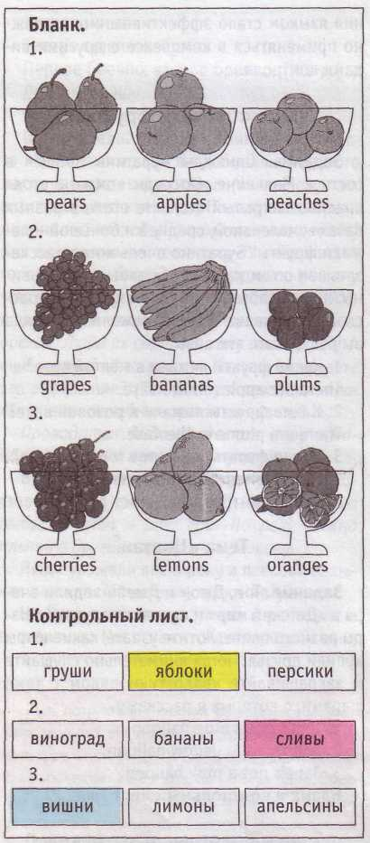

Тема «Цвета»
Задание. Том, Джон и Джейн ходили вчера в «Детский мир» и купили воздушные шары разного цвета. Хотите узнать, какие шары купили друзья? Тогда внимательно слушайте и закрашивайте квадратики рядом с теми шарами, о которых я расскажу.

- Tom's got a blue balloon.
- John's got a yellow balloon.
- Jane's got a pink balloon.

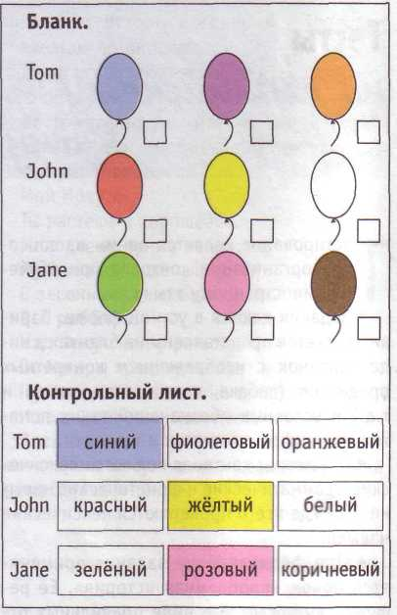

Тема «Животные и игрушки»
Задание. Сегодня к нам в гости пришла наша знакомая девочка Джейн. Посмотрите, какое красивое у неё платье! Look what a nice dress she has! What color is it? (Red, green, blue...) Она принесла с собой три (четыре) игрушки такого же цвета, как её платье. Внимательно слушайте и раскрашивайте красным (зелёным, синим...) карандашом ту игрушку, которую назовёт Джейн.
- My first toy is a dog.
- My second toy is a monkey.
- My third toy is a rat.
- My fourth toy is a bear.
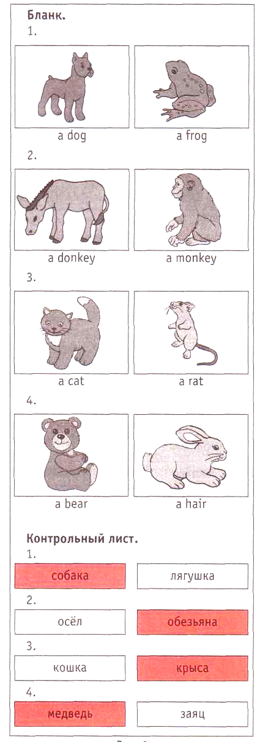

Темы «Цвета», «Животные и игрушки»
Задание. Джон и Джейн пошли в магазин и купили игрушки разного цвета. Внимательно слушайте рассказ Джона и Джейн и соедините линиями игрушки и их цвет. Затем раскрасьте игрушки.

A bear is red.
A hair is yellow.
A dog is green.
A fox is white.

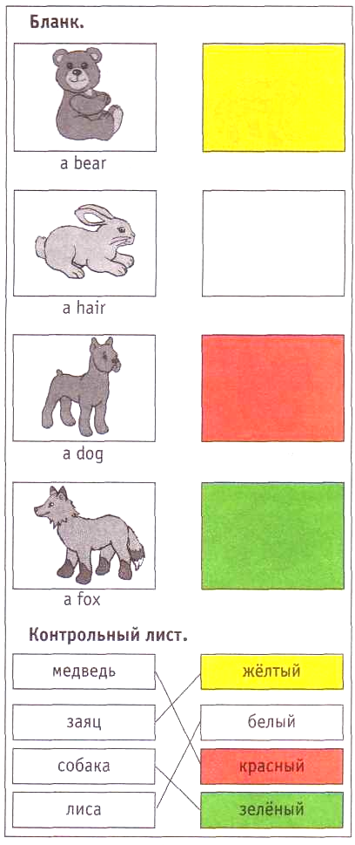

Темы «Животные», «Одежда»
Задание. Пришла зима. Зверушкам в лесу стало холодно, и они оделись потеплее. Кто надел шубку, кто шарфик, кто шапочку. Но однажды утром они проснулись, а вся их одежда перепуталась. Помогите зверушкам. Внимательно слушайте и соединяйте линиями зверушек и их одежду.

A fox has got a jacket.
A bear has got a hat.
A cat has got a scarf.
A hair has got a coat.

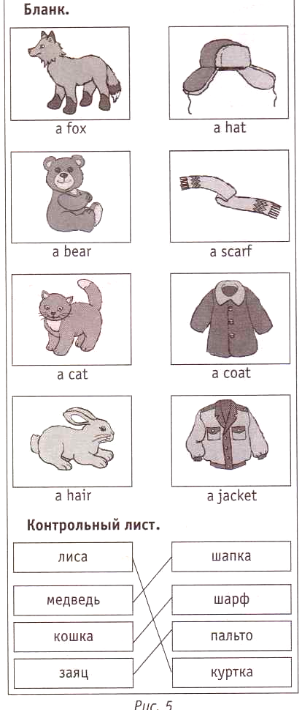

Темы «Овощи и фрукты», «Посуда»
Задание. У Джейн вчера был день рождения. Она накрыла очень красивый стол. Было вкусное угощение. Пришли гости. Джон тоже был на её празднике, и так ему там понравилось, что он очень захотел рассказать вам об этом. Вы тоже сможете побывать на празднике Джейн (получить от неё угощение), если внимательно послушаете рассказ Джона и соедините линиями угощение и посуду.

Apples are in the plate.
Oranges are in the vase.
Sweets are in the sauce.
Juice is in the cup.

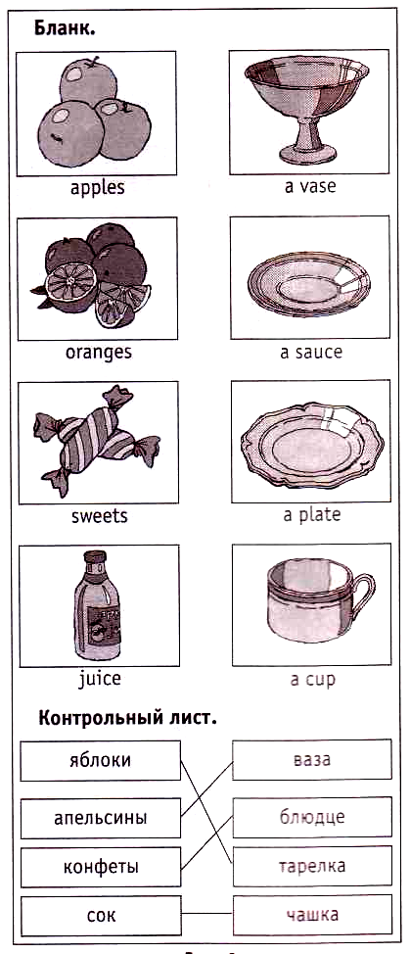

Тема «Рифма»
Задание. Соедините линиями изображения предметов, названия которых рифмуются. (Предварительно педагог объясняет детям, что такое рифма.)

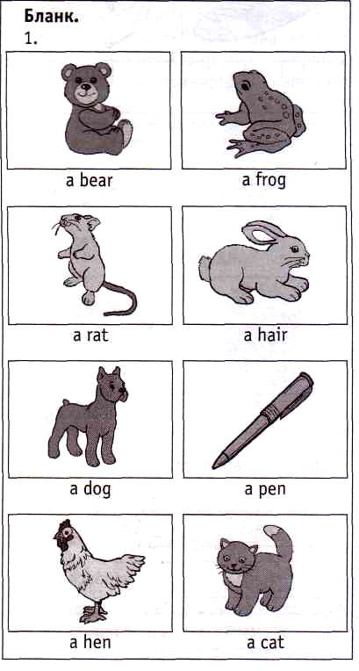
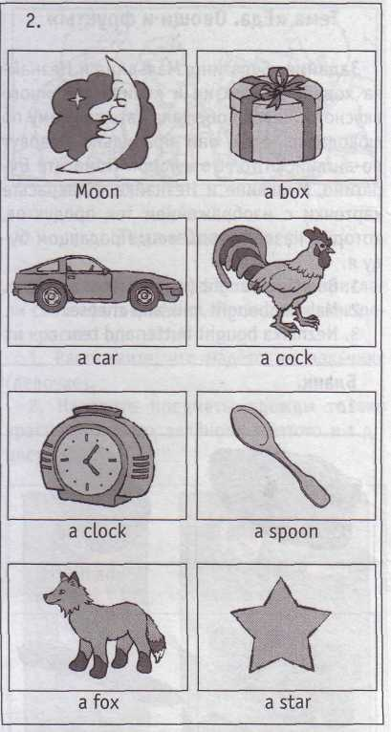

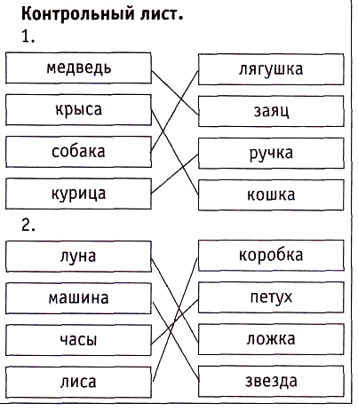

Тема «Еда. Овощи и фрукты»
Задание. Буратино, Мальвина и Незнайка ходили в магазин и купили там много вкусного. Кассир обещала дать каждому по шоколадке, если они правильно назовут по-английски то, что купили. Помогите Буратино, Мальвине и Незнайке - закрасьте карточки с изображением тех продуктов, которые назовёт продавец. Продавцом буду я.
- Buratino bought (купил) meet and ham.
- Malvina bought milk and cheese.
- Neznaika bought butter and tea.
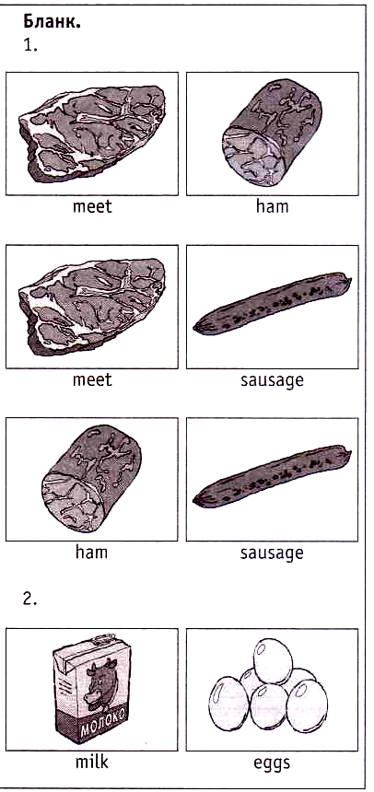
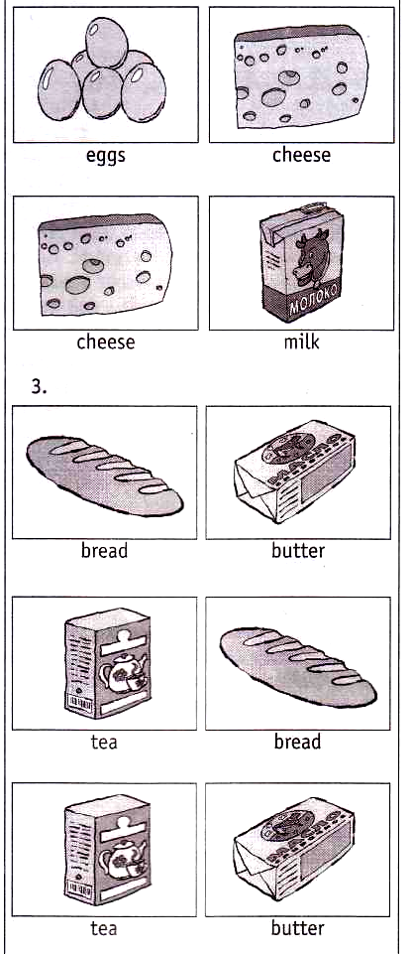

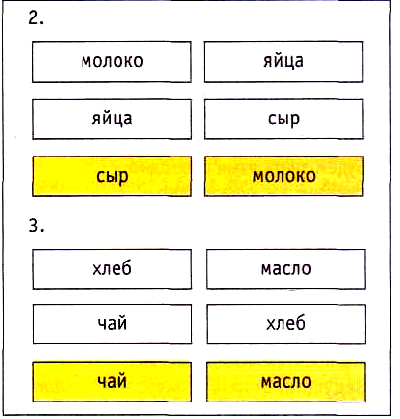

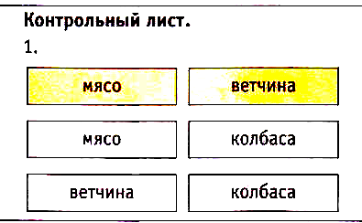

Задание. Вы можете купить в магазине то, что хотите (любите). Но выбирайте только те продукты, английские названия которых знаете. Вы должны рассказать продавцу, что выбрали. Например: I Like ham; I like milk.
Дети выбирают любое количество картинок (муляжей). Продавец выясняет, по какой причине ребёнок не выбрал другие продукты: не знает английского названия знает, не любит эти продукты?
Тема «Посуда»
Задание. У Эммы вчера были именины. Пришли гости. Джону очень понравилось на празднике, и он хочет рассказать о нём. Внимательно слушайте мальчика и раскрашивайте те предметы на картинке, о которых он рассказывает.
Педагог называет 3-4 предмета сначала всем детям, затем поочерёдно каждому ребёнку.
Тема «Семья» Задание.
Задание. Раскрасьте картинку или нарисуйте свою семью. Расскажите о членах семьи на картинке или о своей семье.
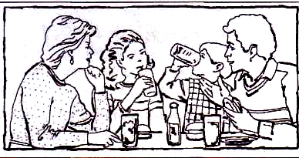
Тема «Одежда»
Задание. Наши друзья из Англии прислали свои «фотографии». Посмотрите, как дети красиво одеты!
- Расскажите, что надето на мальчике (девочке).
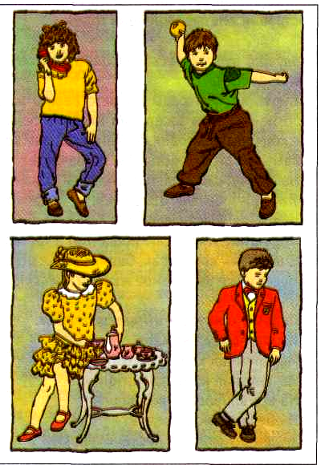
- Назовите предметы одежды только красного (синего, зелёного, жёлтого и т.д.) цвета.

Диагностический материал
Данные тестовые задания предлагаются в течение учебного года детям старшего дошкольного возраста в форме игр, как задания олимпиады.
Аудирование  С детьми проводится игра «Волшебный сундучок»  (чтобы его раскрыть и получить приз, надо заработать несколько ключей, выполнив задания гнома).  –Give me a plate.  –Take a cup.  –Put it on the table.  –Is this a fork?  –Sing a song.  –Draw.  –Clap, jump, fly, swim, run.  –Do you like...?  –Have you got a dog?  –Can you (...)?  –Игра «What's missing?»  (с включением любой  пройденной лексики). | Говорение  Разыгрывание ситуации «Встреча с английским другом в аэропорту».  –Good morning (afternoon, evening).  –How are you? Fine, thanks.  – I am Misha. My name is...  – I am a boy (a girl).  – I am... years old.  – I live in Moscow.  – I can...  – I like...  – I have... | Страноведение  В группу к детям пришли гости-дети из средней группы, которым они расскажут об англоговорящих странах:  1. Покажут на карте расположение  Англии и США, флаги этих стран.  2. Назовут их столицы.  3. Расскажут о главных  достопримечательностях Лондона и Вашингтона.  4. Познакомят с главными  праздниками: Рождеством, днем Святого Валентина.  5. Назовут имена английских  мальчиков и девочек.  6. Назовут английские и  американские сказки.

Диагностические задания олимпиады по английскому языку (подготовительная группа)
- К каждой большой английской букве подобрать маленькую.
- Написать начальную букву (большую или маленькую), с которой начинается слово, данное в виде рисунка (box, cat, table,
nose, apple и др.).
- Раскрасить воздушные шары тем цветом, который написан
по-английски на веревочке каждого шарика (red, yellow, green,
blue).
- Соединить цифру и ее английское название (от 1 до 10).
- Подобрать к картинке карточку с написанным на английском
языке словом.
- Составление рассказа. Учащемуся предлагается выбрать маску
понравившегося животного и рассказать о нем от первого лица. В
своем рассказе учащийся использует следующие речевые образы:
- I am...
- I live in the...
- I can...
- I like...
- I have...
В рассказе также используется лексика, связанная с:
- обозначением цвета (yellow, black, white, red, blue, green, purple,
orange, pink);
- обозначением действия (swim, run, climb, jump, go, fly);
- едой (orange, lemon, jelly, apple, tomato, potato, ...);
- названием членов семьи (mother, father, sister, brother).
- Дополнительное задание: ответы на вопросы.
Вопросы: Предполагаемые ответы:
– What is your name? – My name is...
– How old are you? – I am...
– What is it? – It is a...
– Have you a... ? – Yes, I have... No, ...
– Can you...? – Yes, I can... No, ...
– Do you like..? – Yes, I do. (Yes, I like...)
No, I don't. (No, I don't like)
– What do you like? – I like...

Заключение (Практические рекомендации)
Проблему гиперактивности детей на занятиях по английскому языку невозможно решить волевыми усилиями, авторитарными указаниями и убеждениями.
Что следует помнить?
Гиперактивность - это не поведенческая проблема, не результат плохого воспитания, а медицинский и психологический диагноз, который может быть поставлен:
1. специалистами;
2. по достижении ребенком возраста 8 лет;
3. по результатам специальной диагностики.
Порог чувствительности к отрицательным стимулам у гиперактивных детей очень низок они не воспринимают выговоры и наказания, однако чувствительны к поощрениям.
Поощряйте стремление ребенка рассуждать, прислушивайтесь к его словам, задавайте вопросы. Обучая детей иностранному языку мы воспитываем в них любознательность, развиваем творческие способности, чувство юмора.
Юмор - оборотная сторона мышления, а его проявление - радостное удивление, которое стимулирует творчество, необычное видение окружающего мира. Через добрую улыбку, незлобивый смех входит в сердце ребёнка понятие человечности, любви и благородства. В.А. Сухомлинский
Смотреть на мир с улыбкой надо учить с детства.
Какие практические рекомендации мы можем дать воспитателям?
В программу работы нужно обязательно включить, скажем так, поведенческий аспект.
Речь идет:
- об изменении поведения и отношения взрослого к ребенку;
- о проявлении достаточной твердости и последовательности в воспитании.
Воспитатель должен подвести родителей к тому, что:
а) поступки ребенка не умышленны; не следует давать ему реактивных указаний, следует избегать слов «нет», «нельзя» и строить взаимоотношения на понимании и доверии; реагировать на действия ребенка неожиданным приемом, скажем шуткой; повторять свою просьбу автоматически одними и теми же словами много раз; не настаивать на том, чтобы ребенок обязательно принес извинения за проступок; выслушать то, что он хочет сказать; использовать зрительную стимуляцию для подкрепления устных инструкций;
б) в семье необходимо изменить психологический микроклимат, т.е. уделять ребенку достаточно эмоционального внимания, проводить досуг вместе, не допускать ссор в присутствии ребенка;
в) ребенку, как и всем членам семьи, необходим четкий режим дня и место для занятий; как можно чаще показывать ребенку, как, не отвлекаясь, лучше выполнить задание; ограждать его от длительных занятий на компьютере и просмотра телевизионных передач; избегать по возможности большого скопления людей, так как переутомление способствует снижению самоконтроля и нарастанию гиперактивности;
г) ребенку необходима специальная поведенческая программа, т.е. продуманная гибкая система вознаграждений, поощрений за хорошо выполненное задание и наказание - только не физическое! - за плохое поведение.
Разумнее, чтобы малыш спокойно посидел в течение определенного времени (5-10 минут) в специально отведенном месте, но не лишался прогулки или еды. Порог чувствительности к отрицательным стимулам у гиперактивных детей очень низок, они не воспринимают выговоры и наказания, однако чувствительны к поощрениям.
В детях необходимо воспитывать навыки управления гневом и агрессией; постепенно согласованно расширять обязанности, поручения, соответствующие уровню развития, возрасту и способностям; помогать приступить к выполнению задания, так как это самый трудный этап.
Желательно, чтобы взрослые поняли, что:
- вслед за понесенным наказанием ребенку необходимо позитивное эмоциональное подкрепление, знаки приятия и прощения. В коррекции его поведения большую роль играет методика «позитивной модели», суть которой поощрение желательного поведения, игнорирование нежелательного. Необходимое условие успеха - понимание проблем ребенка;
- невозможно добиться исчезновения СДВГ за несколько месяцев и даже лет. Причем признаки гиперактивности исчезают по мере взросления, а импульсивность и дефицит внимания сохраняются и во взрослой жизни;
– синдром дефицита внимания и гиперактивности - это патология, требующая своевременной диагностики и комплексной коррекции:
психологической, медицинской, педагогической. Успешная реабилитация возможна при условии, если она проводится в возрасте до 9 лет.
В условиях детского сада педагог должен опираться
на когнитивное развитие ребенка.
Что мы в данном случае имеем в виду?
Во-первых, следует изучить психологические особенности детей с СДВГ;
- строить работу с гиперактивным ребенком индивидуально. Он всегда должен находиться перед глазами воспитателя;
- изменить режим занятий с включением физкультминуток;
- предоставить ребенку возможность обращаться за помощью в случае любого затруднения;
- направлять энергию в полезное русло (вымыть доску, полить цветы и т.д.).
Во-вторых, вести знакомую систему оценивания;
- чаще хвалить;
- ввести постоянный режим дня;
- избегать завышенных или заниженных требований;
- использовать на занятиях элементы игры и соревнования;
- давать задания в соответствии с возможностями ребенка;
- игнорировать негативные поступки и поощрять позитивные;
- создавать ситуации, в которых гиперактивный ребенок может показать свои сильные стороны;
- большие задания разбивать на последовательные части, контролируя каждое;
- строить процесс воспитания на положительных эмоциях;
- помнить, что с ребенком необходимо договариваться, а не стараться сломить его.
- В-третьих, способствовать элиминации (удаление, исчезновение) агрессии;
- терпеливо обучать необходимым социальным нормам и навыкам общения;
- профессионально регулировать взаимоотношения с другими детьми.
В-четвертых, объяснить родителям и окружающим, что положительные изменения наступят не так быстро; что улучшение состояния ребенка зависит не только от специального лечения и коррекции, но и от спокойного и последовательного к нему отношения.
Процесс обучения устной английской речи детей с СДВГ – сложный процесс. Анализируя результаты опытно-экспериментальной работы, проведенной на основе диагностики, можно сделать вывод, что заявленная гипотеза подтвердилась, цель исследования достигнута, а задачи реализованы. Прогнозируемый результат подтвердился.
На основе сравнения диаграмм мы видим, что уровень знаний, умений, навыков (ЗУН) на занятиях по английскому языку, в экспериментальной группе, превышает уровень ЗУН в контрольной группе.
Результаты контрольного эксперимента убедительно и бесспорно доказывают эффективность использования средств музыки и театрализации в обучении английскому языку гиперактивных детей. Использование рифмовок, стихов, песен, игр, театрализации оказалось достаточно результативным средством для реализации планируемых целей в области формирования устной английской речи и повышению мотивации к овладению английским языком.

Приложение
Описание рекомендуемых игр
Игры рекомендуется проводить в конце занятия, что позволяет результативно использовать последнюю треть урока, когда дети устали. В игре дети получают возможность прочно усвоить изученное и приобрести новые знания, так как стремление выиграть заставляет думать, вспоминать пройденное и заломить новое. Игра развивает внимание, мышление, творческие способности; освобождает детей от боязни говорить на иностранном языке, оставляет яркое впечатление о занятии.
«Игра с мячом»
Бросая ребёнку мяч, вы называете слово. Возвращая вам мяч, ребёнок называет перевод слова. Можно играть, делая прямой перевод (с английского на русский), а можно — обратный (с русского на английский). По мере усвоения слов скорость передачи мяча возрастает.
Игры с карточками «Словарика в картинках»
«Назови карточку»
Показывая ребёнку карточку «Словарика в картинках», вы просите дать английское название изображения.
«Покажи карточку»
Выложив несколько карточек на стол, вы называете английское слово. Ребёнок указывает на карточку, соответствующую этому слову.
«Назови по порядку»
На стол выкладывается ряд карточек, которые ребёнок должен назвать по порядку (дать английские названия). Если какое-либо слово в этом ряду ребёнок произнести не может, вы произносите это слово, перемешиваете карточки и снова выкладываете в ряд. Игра повторяется до тех пор, пока все карточки не будут названы.
Игра «...AND...»
(играете после того, как познакомите ребёнка с союзом and)
Положите карточки парами одна на одну: нижняя - картинкой вниз, верхняя - картинкой вверх. Предложите ребёнку выбрать определённое количество карточек из предложенных пар. Выбирая верхнюю картинку, ребёнок называет её, произносит and, открывая нижнюю картинку и называя её. Например: a cat and a spoon. Если нижняя карточка не названа, эта пара не засчитывается.
Игра «YES — NO»
(играете после того, как познакомите ребёнка со словом yes)
Показывая ребёнку карточку, вы называете её по-английски. Если правильно, ребёнок говорит «Yes», если неправильно – «No» и даёт правильное название.
Игра «Помнишь?»
В Англии подобная игра называется Kim's game ['kimz 'geim] — игра Кима. Выложите на стол несколько карточек (не больше 5—6) и предложите их запомнить. Затем переверните карточки картинками вниз и попросите назвать по памяти.
Игра «Что пропало?»
Выложите на стол несколько карточек (не больше 5—6), предложите их запомнить и отвернуться. Уберите одну из карточек, а оставшиеся перемешайте. Попросите ребёнка повернуться, посмотреть на карточки и назвать исчезнувшую.
Игра «Отгадай, на что я смотрю»
Подобная английская игра называется «I spy» [ai'spai] (to spy - увидеть, разглядеть).
Выложите на стол несколько карточек, соответствующих словам с разными (неповторяющимися) начальными звуками. Предложите ребёнку назвать слово, на которое вы смотрите и которое начинается со звука... (например [1]). Вы можете для этого воспользоваться английской рифмовкой, используемой в этой игре:
I spy
With my eye [1]!
[ai'spai]
[wi6 ,mai'ai]
(Я вижу своим глазиком [1]
Игра «Кто сильнее?»
Играют вдвоём (или в группе). Игра подобна игре в карты, что детям очень нравится.
Все карточки или часть раздаются играющим. Играющие делают «ходы» — выкладывают по одной карточке. Обе карточки забирает тот, чья карточка «сильнее». Однако при этом он должен назвать обе карточки. В противном случае ему этот ход не засчитывается. Обе карточки может забрать второй игрок, если он их называет. «Сила» карточки иногда видна сразу («кошка» — «мышка»), а иногда оговаривается в начале или по ходу игры.

Игра «Лишняя карточка»
Положите на стол несколько карточек, объединённых по смыслу (например, все карточки изображают растения). Но одна карточка по смыслу не подходит (например, «чайник»). Если ребёнок нашёл «лишнюю карточку», но назвать по-английски не может, назовите сами. Однако этот ход игры не засчитывается. Продолжите игру с другими карточками, снова подложив через несколько ходов «трудную» карточку. Или используйте её в другой игре, пока она не перестанет быть «трудной».
Игра «What can you see?» - «Что ты видишь?»
На ваш вопрос What can you see? ребёнок отвечает I can see... и перечисляет по-английски, что он видит. Старайтесь, чтобы он чаще использовал знакомые ему английские определения, включая названия цвета.
Игра «Show me...»
Этой фразой вы просите ребёнка показать вам какой-либо предмет, человека или животное. Старайтесь чаще использовать знакомые ребёнку английские определения, включая названия цвета, размеров, возраста и т. п.
Игра «Отгадай»
После того как дети выучат несколько новых слов, преподаватель предлагает им отгадать загадки. (Дети отвечают по-английски.)
Например:
  - Бьют его рукой и палкой,
Никому его не жалко.
А за что беднягу бьют?
Да за то, что он надут.
(A ball.)
2. Белая скатерть все поле одела.
(Snow.)
Игра «Знаешь ли ты животных?»
После изучения лексики по теме "Животные" детям предлагается следующая игра. Преподаватель перечисляет ряд предметов. Как только он называет животное, дети хлопают в ладоши. Игра направлена на пассивное узнавание слов.
Игра «Незнайка»
Для этой игры лучше использовать не карточки, а реальные предметы: посуду, мебель, игрушки, одежду и т.п.
В роли Незнайки выступает преподаватель, который объясняет детям, что по какой-то причине он забыл, как называются те или иные предметы. Незнайка, показывая предметы, часто ошибается. Задача детей - дать правильное название.
Игра «What is your name?»
Дети образуют круг; в центр становится ведущий и закрывает глаза. Все начинают движение по кругу, произнося любую считалку на английском языке. Когда считалка заканчивается, дети останавливаются. Ведущий задает вопрос "What is your name?" стоящему напротив него ребенку.
Варианты вопросов:
Who are you? – I am a boy/girl.
How old are you? - I’m six. И т.д.

